**BAB IV TIPE DATA, VARIABEL, KONSTANTA DAN OPERATOR**

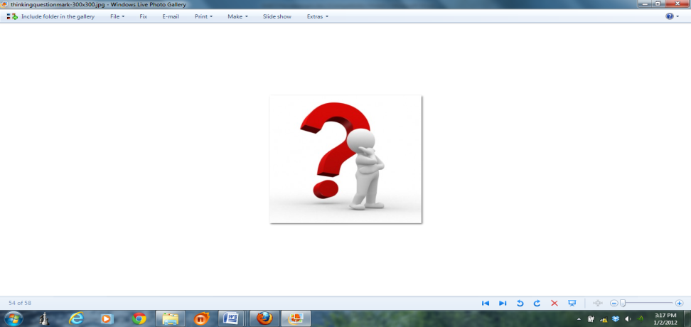

**4.1. Kompetensi Dasar**

Setelah mengikuti perkuliahan ini diharapkan mahasiswa akan dapat :

1. Memahami dan mengenal Tipe Data, Variabel, Konstanta, dan Operator
2. Dapat membuat aplikasi sederhana dengan menggunakan Tipe Data, Variabel, Konstanta, dan Operator
   1. **Dasar Teori**

**4.2.1 Tipe Data**

Tipe data merupakan suatu bentuk penggolongan jenis data berdasarkan kategori data, ukuran dan kegunaan data yang dapat ditampung oleh sebuah variabel. Tipe data pada Visual Basic 2010 dapat dilihat pada Tabel 4.1:

Tabel 4.1 Daftar tipe data pada Visual Basic 2010

|  |  |  |  |
| --- | --- | --- | --- |
| **Tipe Data** | **.Net Tipe** | **Ukuran** | **Jangkauan** |
| Decimal | System.Decimal | 12 Bytes | 0 – 28 bilangan decimal |
| Byte | System.Byte | 1 Bytes | 0 – 255 |
| Double | System.Double | 8 Bytes | Bilangan negative antara :  -1.79769313486232e+308  sampai -4.94065645841247E-324  Bilangan positif antara :  4.94065645841247E-324 sampai 1.79769313486232e+308 |
| Long | System.Int64 | 4 Bytes | -9.223.372.036.854.775.808 sampai 9.223.372.036.854.775.808 |
| Single | System.Single | 4 Bytes | Bilangan negative antara :  -3.402823E sampai -1.401298E  Bilangan positif antara :  1.401289E-45 sampai 3.402823e |
| Integer | System.Int32 | 4 Bytes | -2.147.483.648 sampai -2.147.483.647 |
| Boolean | System.Boolean | 2 Bytes | True or False |
| Date | System.DateTime | 2 Bytes | 1 Januari 0001 sampai 31 Desember 9999 |
| Short | System.Int16 | 2 Bytes | -32.768 – 32.767 |
| Char | System.Char | 2 Bytes | 0 to 65535 |
| String | System.String | 10 Bytes + (2 x jumlah karakter | 0 sampai kira-kira 2 milyar karakter Unicode |
| Object | System.Object | 4 Bytes | Semua Tipe, jenis |

**4.2.2 Konversi Tipe Data**

Konversi Tipe data adalah sebuah fungsi yang digunakan untuk mengkonversi ( mengubah tipe dari satu tipe ke tipe data yang lain). Konversi tipe data dapat dilihat pada Tabel 4.2:

Tabel 4.2 Konversi tipe data

|  |  |  |
| --- | --- | --- |
| **Konversi** | **Tipe Data** | **Keterangan** |
| cInt | Integer | Integer |
| cBool | Boolean | Nilai 0 false, selain 0 true |
| cByte | Byte | Pembulatan nilai decimal |
| cLng | Long | Pembulatan nilai decimal |
| cCur | Currency | Money |
| cShort | Short | Pembulatan nilai decimal |
| cSng | Single | Pembulatan nilai decimal |
| cDate | Date | DateTime |
| cStr | String | Karakter Unicode |
| cDbl | Double |  |
| cDec | Decimal | Bilangan decimal |
| cObj | Object | Object |

**4.2.3 Variabel**

Variabel adalah merupakan tempat penyimpanan data dalam memori komputer yang mengandung data atau nilai sementara dari sebuah proses pada suatu pemrograman.

1. **Deklarasi Variabel**

Deklarasi Variabel adalah merupakan fungsi untuk mengenal suatu variabel berikut dengan tipe data yang pakai pada variabel tersebut. Pendeklarasian variabel di bagi menjadi dua kategori antara lain :

1. Deklarasi Ekplisit

Suatu pendeklarasian umum yang sangat sering dilakukan dengan memberikan kata kunci as.

**Bentuk umum** :

{Private | Public | Dim | …} Nama_Var [{As Tipe data}]

Contoh :

Dim Nim as Integer

Dim Nama as String

1. Deklarasi Implisit

Deklarasi Implisit adalah suatu pendeklarasian yang tidak memberikan kata kunci As pada semua variabel tersebut. Melainkan dengan memberi satu karakter atau simbol di akhir variabel. Tabel 4.3 berisi simbol-simbol deklarasi secara implisit.

Tabel 4.3 Simbol deklarasi emplisit

|  |  |
| --- | --- |
| **Karakter / Simbol** | **Tipe Data** |
| % | Integer |
| $ | String |
| & | Long |
| @ | Currency |
| ! | Single |
| # | Double |

Contoh :

Dim NIM% ‘mewakili tipe data integer

Dim Nama$ ‘ mewakili tipe data string

1. **Ruang Lingkup Variabel**

Ruang lingkup variabel sangat mempengaruhi sampai dimana nama variabel tersebut dapat dikenali oleh aplikasi. Ruang Lingkup Variabel dapat digolongkan menjadi :

1. Local Variabel

Local variabel merupakan suatu pendeklarasian variabel di dalam ruang lingkup objek saja. Tidak dapat digunakan di dalam objek lain.

1. Global Variabel

Global variabel adalah merupakan suatu pendeklarasian variabel tidak hanya di dalam ruang lingkup objek saja. Tetapi mencakup semua procedure dan objek.

|  |
| --- |
| **Konstanta** |
| Konstanta merupakan suatu variabel yang mempunyai nilai tetap dan tidak dapat diubah nilainya. |
| **Deklarasi Konstanta** |
| Deklarasi konstanta : |
| {Const} Nama_Konst [{AS tipedata}]=<nilai> |
| Contoh : |
| Const nama_bidang as string=”persegi panjang” |
| Public const Panjang As Integer=8 |
| Private const Lebar As Integer=5 |
| Private const luas As Integer=Panjang*Lebar |
| Private const Keliling As Integer=2*(Panjang+Lebar) |

1. **Deklarasi Konstanta Enumerasi**

Deklarasi Konstanta Enumerasi merupakan pendeklarasian daftar konstanta yang bersifat global. Dengan deklarasi konstanta enumerasi dapat membuat daftar konstanta sendiri dalam bentuk seperti modul kelas dan dapat diakses oleh projek lain.

**Format penulisannya :**

{Private | Public | …. }[enum] Nama_Variabel_konstanta

Contoh :

|  |
| --- |
| Const nama_bidang as string=”persegi_panjang” |
| Private const Panjang As Integer=8 |
| Private const Lebar As Integer=5 |
| Private const luas As Integer=Panjang*Lebar |
| Private const Keliling As Integer=2*(Panjang+Lebar) |
| Public enum Hitung |
| Luas = Luas |
| Keliling=Keliling end Enum |
| A=Hitung.Luas ‘menggunakan variabel enum luas |
| B=Hitung.Keliling ‘ menggunakan variabel enum keliling |

1. **Operator**

Operator adalah sebuah simbol yang digunakan untuk mengolah/operasi sebuah data, dan simbol ini berupa karakter atau kata khusus.

1. Operator Aritmatika

Operator Aritmatika adalah merupakan suatu operator perhitungan matematika yang digunakan untuk proses perhitungan matematika. Operator aritmatika dapat dilihat pada Tabel 4.4:

Tabel 4.4 Daftar operator aritmatika

|  |  |
| --- | --- |
| **Operator** | **Fungsi** |
| + | Penjumlahan |
| - | Pengurangan |
| * | Perkalian |
| / | Pembagian |
| Mod | Sisa hasil pembagian |
| ^ | Perpangkatan |

1. **Operator Perbandingan**

Operator perbandingan adalah merupakan suatu operator yang menyatakan suatu kondisi itu benar atau salah. Operator perbandingan dapat dilihat pada Tabel 4.5:

Tabel 4.5 Daftar operator perbandingan

|  |  |
| --- | --- |
| **Operator** | **Fungsi** |
| <> | Tidak sama dengan |
| < | Lebih kecil |
| > | Lebih besar |
| >= | Lebih besar sama dengan |
| <= | Lebih kecil sama dengan |
| Like | Ciri yang sama |
| Is | Keterangan |

1. **Operator Logika**

Operator Logika adalah merupakan suatu operator yang dapat membandingkan dua ekspresi atau lebih data logika (Boolean) dan menghasilkan data logika (Boolean) baru. Operator logika dapat dilihat pada Tabel 4.6:

Tabel 4.6 Daftar operator logika

|  |  |
| --- | --- |
| **Operator** | **Fungsi** |
| NOT | Tidak |
| AND | Dan |
| OR | Atau |
| XOR | Ekslusif atau |

1. **Operator Penugasan**

Operator penugasan adalah merupakan operator yang bertugas untuk menentukan nilai yang dikeluarkan oleh suatu variabel terhadap kondisi tertentu, disimbolkan dengan tanda ‘=’.

1. **Operator Penggabungan (Concatenation)**

Operator Penggabungan adalah merupakan suatu operator yang dapat digunakan untuk menggabungkan dua buah string atau lebih. Operator Penggabungan dapat dilihat pada Tabel 4.7 :

Tabel 4.7 Daftar operator penggabungan

|  |  |
| --- | --- |
| **Operator** | **Fungsi** |
| + | Plus |
| & | Dan |

* 1. **Contoh Soal**

1. **Buatlah program untuk mencontohkan variabel Lokal**

**Jawaban:**

1. Buat **project baru**, dengan nama **LatihanPraktek04**.
2. Desain Tampilan form seperti Gambar 4.1:

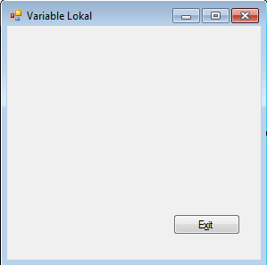

Gambar 4.1 Desain Tampilan Studi Kasus 1

1. Tambahkan kontrol ke form seperti pada Gambar 4.1 dan atur propertinya seperti Tabel 4.8:

Tabel 4.8 Pengaturan Properti Studi Kasus 1

|  |  |  |
| --- | --- | --- |
| **Object** | **Properties** | **Nilai** |
| Form1 | Name  Text | Form1  Variabel Lokal |
| Button1 | Name  Text | BtnExit  E&xit |

1. Klik ganda pada BtnExit1, kemudian ketikkan kode program berikut ini :

|  |
| --- |
| Dim tutup As String |
| tutup = MessageBox.Show("Anda yakin tutup form ini ?", "Lokal Variabel", MessageBoxButtons.YesNo, MessageBoxIcon.Question) |
| If tutup = MsgBoxResult.Yes Then |
| End |
| Else |
| End If |

1. Jalankan aplikasi dengan menekan tombol **F5** (di keyboard), atau melalui ikon Start Debugging di toolbar, atau melalui menu **Debug > Start Debuging**.
2. Simpan aplikasi **Anda**.
3. **Buatlah program untuk mencontohkan variabel global**

**Jawaban :**

1. Tambahkan form baru , dengan nama **Form2**.
2. Desain Tampilan form seperti gambar berikut ini :
3. Tambahkan kontrol ke form seperti pada Gambar 4.1 dan atur propertinya seperti Tabel 4.9:

Tabel 4.9 Pengaturan Properti Studi Kasus 2

|  |  |  |
| --- | --- | --- |
| **Object** | **Properties** | **Nilai** |
| Form2 | Name  Text | Form2  Variabel Global |
| Button1 | Name  Text | BtnExit  E&xit |

1. Klik ganda pada Form2, kemudian ketikkan kode program berikut ini :

|  |
| --- |
| Public Class Form2 |
| Dim tutup As String |

1. Klik ganda pada **BtnExit,** kemudian ketikkan kode program berikut ini :

|  |
| --- |
| tutup = MessageBox.Show("Anda yakin tutup form ini ?", "Global Variabel", MessageBoxButtons.YesNo, MessageBoxIcon.Question) |
| If tutup = MsgBoxResult.Yes Then |
| End |
| Else |
| End If |

1. Jalankan aplikasi dengan menekan tombol **F5** (di keyboard), atau melalui ikon Start Debugging di toolbar, atau melalui menu **Debug > Start Debuging**.
2. Simpan aplikasi **Anda**.
3. **Buatlah program untuk mencontohkan operator**
4. Tambahkan **Form baru**, dengan nama **Form3**.
5. Desain Tampilan form seperti Gambar 4.2 :

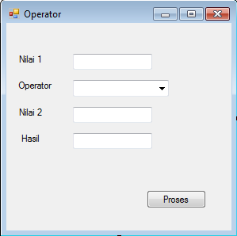

Gambar 4.2 Desain Tampilan Studi Kasus 3

1. Tambahkan kontrol ke form seperti pada Gambar 4.2 dan atur propertinya seperti Tabel 4.10:

Tabel 4.10 Pengaturan Properti Studi Kasus 3

|  |  |  |
| --- | --- | --- |
| **Object** | **Properties** | **Nilai** |
| Form3 | Name  Text | Form3  Operator |
| Label1 | Text | Nilai1 |
| Label2 | Text | Operator |
| Label3 | Text | Nilai2 |
| Label4 | Text | Hasil |
| TextBox1 | Name | TxtNilai1 |
| ComboBox1 | Name | CmbOperator |
| TextBox2 | Name | TxtNilai2 |
| TextBox3 | Name | TxtHasil |
| Button1 | Name  Text | BtnProses  Proses |

1. Klik ganda pada Form3, kemudian ketikkan kode program berikut ini :

|  |
| --- |
| CmbOperator.Items.Add("+") |
| CmbOperator.Items.Add("-") |
| CmbOperator.Items.Add("x") |
| CmbOperator.Items.Add("/") |
| CmbOperator.Items.Add("Sisa") |
| CmbOperator.Items.Add("Pangkat") |
| CmbOperator.Items.Add("<>") |
| CmbOperator.Items.Add("<") |
| CmbOperator.Items.Add(">") |
| CmbOperator.Items.Add("<=") |
| CmbOperator.Items.Add(">=") |
| CmbOperator.Items.Add("Like") |
| CmbOperator.Items.Add("Not") |
| CmbOperator.Items.Add("And") |
| CmbOperator.Items.Add("Or") |
| CmbOperator.Items.Add("Xor") |
| CmbOperator.Items.Add("+p") |
| CmbOperator.Items.Add("&") |

1. Klik ganda pada tombol Proses, lalu ketikkan kode program berikut ini :

|  |
| --- |
| Select Case CmbOperator.Text |
| Case "+" |
| TxtHasil.Text = Val(TxtNilai1.Text) + Val(TxtNilai2.Text) |
| Case "-" |
| TxtHasil.Text = Val(TxtNilai1.Text) - Val(TxtNilai2.Text) |
| Case "x" |
| TxtHasil.Text = Val(TxtNilai1.Text) * Val(TxtNilai2.Text) |
| Case "/" |
| TxtHasil.Text = Val(TxtNilai1.Text) / Val(TxtNilai2.Text) |
| Case "Sisa" |
| TxtHasil.Text=Val(TxtNilai1.Text) mod Val(TxtNilai2.Text) |
| Case "Pangkat" |
| TxtHasil.Text = Val(TxtNilai1.Text) ^ Val(TxtNilai2.Text) |
| Case "<>" |
| TxtHasil.Text = TxtNilai1.Text <> TxtNilai2.Text |
| Case "<" |
| TxtHasil.Text = TxtNilai1.Text < TxtNilai2.Text |
| Case ">" |
| TxtHasil.Text = TxtNilai1.Text > TxtNilai2.Text |
| Case "<=" |
| TxtHasil.Text = TxtNilai1.Text <= TxtNilai2.Text |
| Case ">=" |
| TxtHasil.Text = TxtNilai1.Text >= TxtNilai2.Text |
| Case "Like" |
| TxtHasil.Text = TxtNilai1.Text Like TxtNilai2.Text |
| Case "Not" |
| TxtHasil.Text = Not TxtNilai1.Text = TxtNilai2.Text |
| Case "And" |
| TxtHasil.Text=TxtNilai1.Text="POLINES"And TxtNilai2.Text = "POLINES" |
| Case "Or" |
| TxtHasil.Text=TxtNilai1.Text="POLINES" Or TxtNilai2.Text = "POLINES" |
| Case "Xor" |
| TxtHasil.Text=TxtNilai1.Text="POLINES" Xor TxtNilai2.Text = "POLINES" |
| Case "+P" |
| TxtHasil.Text = TxtNilai1.Text + TxtNilai2.Text |
| Case "&" |
| TxtHasil.Text = TxtNilai1.Text & TxtNilai2.Text |
| End Select |

1. Jalankan aplikasi dengan menekan tombol **F5** (di keyboard), atau melalui ikon Start Debugging di toolbar, atau melalui menu **Debug > Start Debuging**.

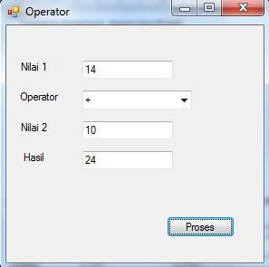

1. Simpan aplikasi **Anda**.
   1. **Rangkuman**

**Data dan variabel** adalah dua hal yang selalu kita pakai di setiap program yang akan dibuat. Data dapat kita terjemahkan sebagai sebuah informasi yang diperlukan oleh program komputer untuk menghasilkan sebuah keluaran sesuai yang dikehendaki. Sedangkan variabel adalah sebuah tempat atau wadah yang digunakan untuk menampung data, dalam hal ini adalah memori komputer. Tipe data juga sangat berpengaruh, tipe data yang sesuai pada setiap inputan data coding menjadikan program berjalan dengan baik ketika di debug. Beberapa program juga menggunakan operator jika terdapat rumusan matematika di dalamnya.

* 1. **Latihan Soal**

1. Buatlah program untuk menunjukkan penggunaan variabel dan konstanta dengan tampilan sebagai berikut :

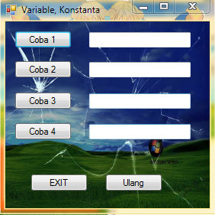

Adapun untuk pengaturan propertiesnya seperti tabel berikut :

|  |  |  |
| --- | --- | --- |
| **Object** | **Properties** | **Nilai** |
| Form1 | Name  Text | Form1  Variable, Konstanta |
| Button1 | Name  Text | btncoba1  Coba1 |
| Button2 | Name  Text | btncoba2  Coba2 |
| Button3 | Name  Text | btncoba3  Coba3 |
| Button4 | Name  Text | btncoba4  Coba4 |
| Button5 | Name  Text | btnExit  EXIT |
| Button6 | Name  Text | btnUlang  Ulang |
| TextBox1 | Name | TextBox1 |
| TextBox2 | Name | TextBox2 |
| TextBox3 | Name | TextBox3 |
| TextBox4 | Name | TextBox4 |

1. Buatlah program kalkulator sederhana dengan desain tampilan sebagai berikut :

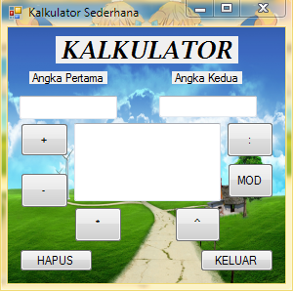

Adapun untuk pengaturan propertiesnya seperti tabel berikut :

|  |  |  |
| --- | --- | --- |
| **Object** | **Properties** | **Nilai** |
| Form2 | Name  Text | Form2  Kalkulator Sederhana |
| Button1 | Name  Text | btntambah  + |
| Button2 | Name  Text | btnkurang  - |
| Button3 | Name  Text | btnkali  * |
| Button4 | Name  Text | btnbagi  : |
| Button5 | Name  Text | btnmod  MOD |
| Button6 | Name  Text | btnpangkat  ^ |
| Button5 | Name  Text | btnhapus  HAPUS |
| Button6 | Name  Text | btnkeluar  KELUAR |
| Label1 | Name  Text | lblkalkulator  KALKULATOR |
| Label2 | Name  Text | lblX  Angka Pertama |
| Label3 | Name  Text | lblY  Angka Kedua |
| TextBox1 | Name | TextBox1 |
| TextBox2 | Name | TextBox2 |
| TextBox3 | Name | TextBox3 |

1. Buatlah program konversi suhu dengan desain tampilan sebagai berikut :

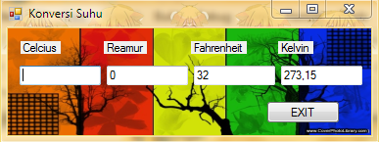

Adapun untuk pengaturan propertiesnya seperti tabel berikut :

|  |  |  |
| --- | --- | --- |
| **Object** | **Properties** | **Nilai** |
| Form3 | Name  Text | Form3  Konversi Suhu |
| Button1 | Name  Text | btnExit  EXIT |
| Label1 | Name  Text | Label1  Celcius |
| Label2 | Name  Text | Label2  Reamur |
| Label3 | Name  Text | Label3  Fahrenheit |
| Label4 | Name  Text | Label4  Kelvin |
| TextBox1 | Name | TextBox1 |
| TextBox2 | Name | TextBox2 |
| TextBox3 | Name | TextBox3 |
| TextBox4 | Name | TextBox4 |

1. Buatlah program konversi panjang dengan desain tampilan sebagai berikut :

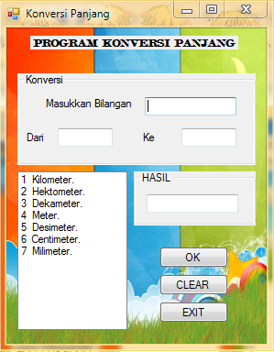

Adapun untuk pengaturan propertiesnya seperti tabel berikut :

|  |  |  |
| --- | --- | --- |
| **Object** | **Properties** | **Nilai** |
| Form4 | Name  Text | Form4  Konversi Panjang |
| Button1 | Name  Text | btnOK  OK |
| Button2 | Name  Text | btnClear  CLEAR |
| Button3 | Name  Text | btnExit  EXIT |
| ListBox1 | Name | ListBox1 |
| GroupBox1 | Name  Text | GroupBox1  Konversi |
| GroupBox2 | Name  Text | GroupBox2  Hasil |
| Label1 | Name  Text | Label1  Masukkan Bilangan |
| Label2 | Name  Text | Label2  Dari |
| Label3 | Name  Text | Label3  Ke |
| TextBox1 | Name | TextBox1 |
| TextBox2 | Name | TextBox2 |
| TextBox3 | Name | TextBox3 |
| TextBox4 | Name | TextBox4 |